BÁO CÁO THỰC HÀNH LAB 7: CẤU HÌNH SQUID PROXY VÀ CHẶN WEBSITE HTTPS TRÊN PFSENSE
Họ và tên: Nguyễn Ngọc Minh | MSSV: 1150070029 | Lớp: 11TMĐT
Môn học: An toàn hệ thống thông tin
Link Youtube: https://youtu.be/DjOP3VLRsjg

1. Đăng nhập giao diện quản trị pfSense WebGUI
- Khởi động máy ảo Windows 10 Client và mở trình duyệt web (Microsoft Edge).
- Truy cập vào địa chỉ IP của tường lửa pfSense: https://10.0.0.1 và đăng nhập bằng tài khoản admin.
- Màn hình Dashboard hiển thị thông tin hệ thống pfSense phiên bản 2.7.2-RELEASE.
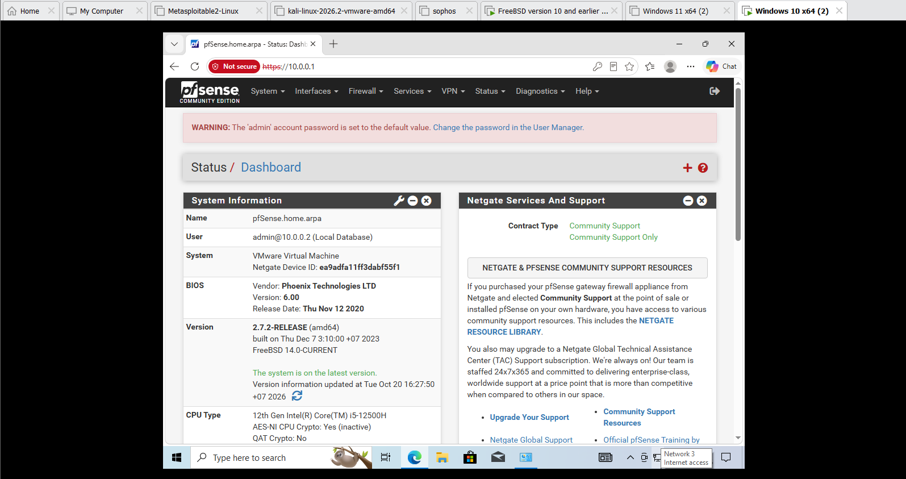
2. Cấu hình danh sách chặn tên miền (Blacklist) trong Squid Proxy
- Vào menu Services -> Squid Proxy Server, chọn tab Access Control.
- Kéo xuống phần Blacklist, nhập tên miền website muốn chặn (ví dụ: facebook.com).
- Nhấn nút Save ở cuối trang để lưu cấu hình danh sách chặn.
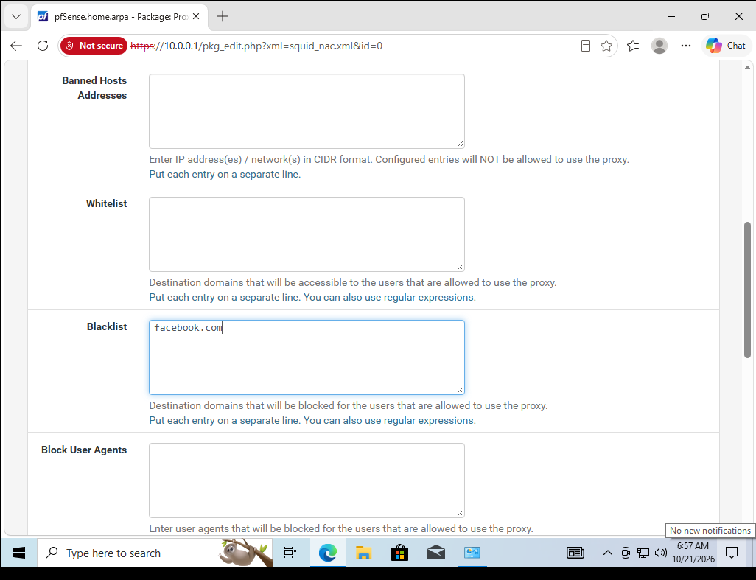
3. Tạo chứng chỉ số nội bộ (Certificate Authority - CA)
- Để proxy có thể can thiệp và lọc được lưu lượng mã hóa HTTPS, cần tạo một CA nội bộ trên pfSense:
- Vào menu System -> Certificate -> Authorities, nhấn nút Add để tạo mới:
+ Descriptive name: Đặt tên pfSense-CA
+ Method: Chọn 'Create an internal Certificate Authority'
+ Common Name: internal-ca
- Nhấn Save để hoàn tất tạo chứng chỉ.
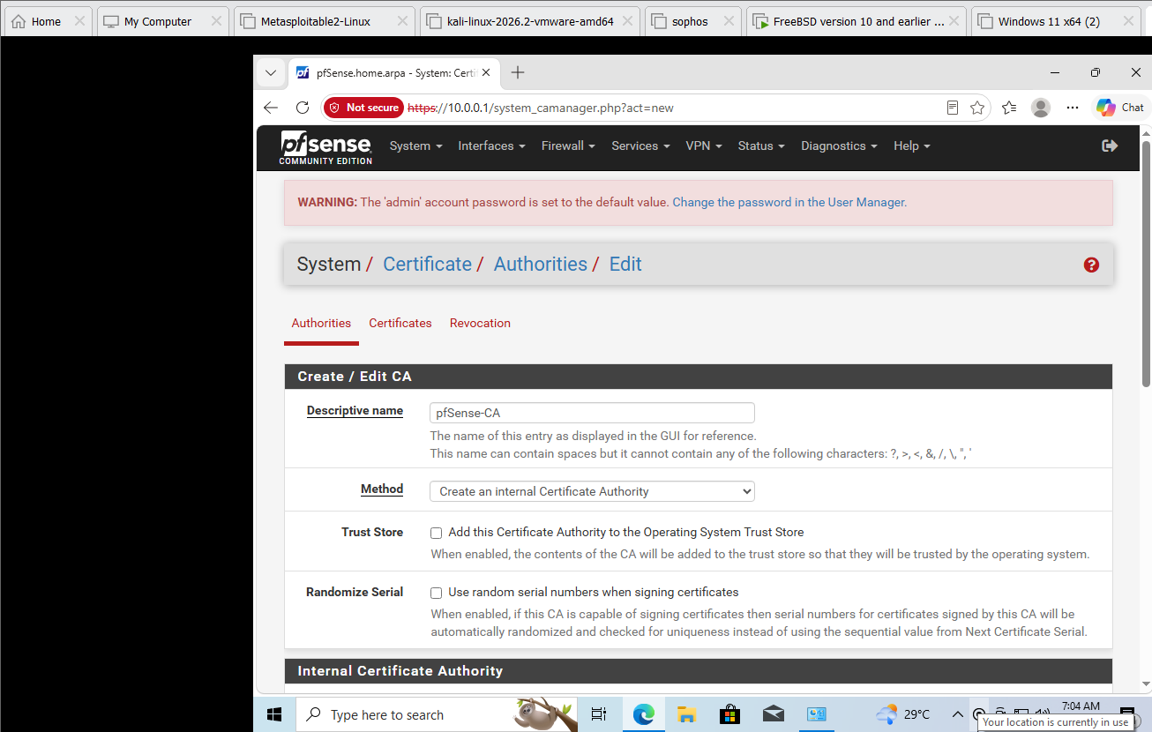
- Kiểm tra danh sách Certificate Authorities, chứng chỉ pfSense-CA đã hiển thị và sẵn sàng sử dụng.
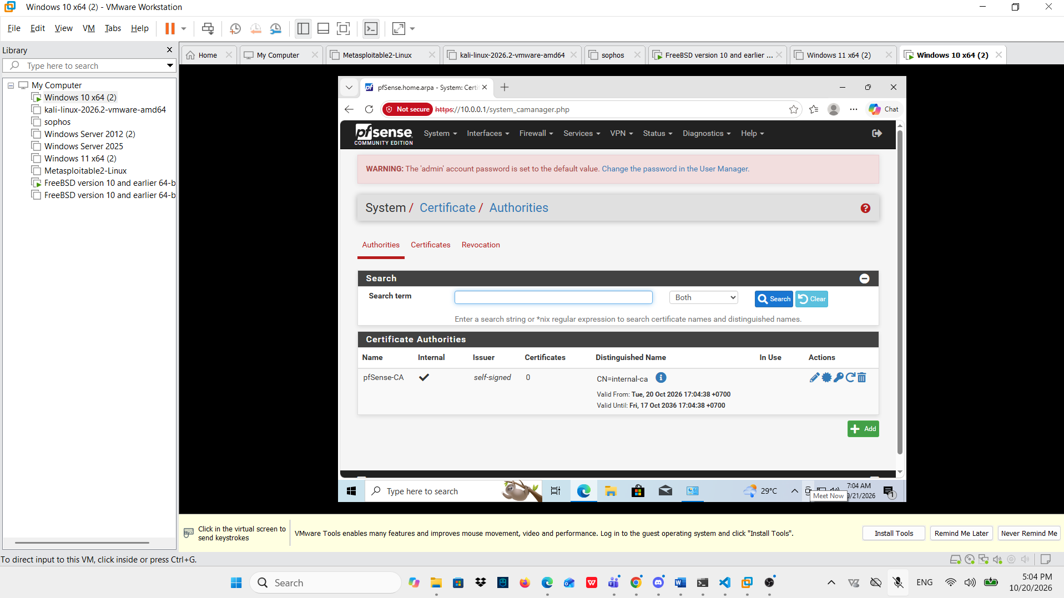
4. Kích hoạt tính năng lọc HTTPS (SSL Man In the Middle Filtering)
- Quay lại menu Services -> Squid Proxy Server, ở tab General kéo xuống mục SSL Man In the Middle Filtering:
+ Tích chọn 'Enable SSL filtering' để bật tính năng lọc lưu lượng SSL/HTTPS.
+ SSL/MITM Mode: Chọn chế độ 'Splice Whitelist, Bump Otherwise'.
+ SSL Intercept Interface(s): Chọn LAN.
+ CA: Chọn chứng chỉ pfSense-CA vừa tạo ở bước 3.
- Nhấn Save và Apply Changes để pfSense áp dụng toàn bộ cấu hình mới.
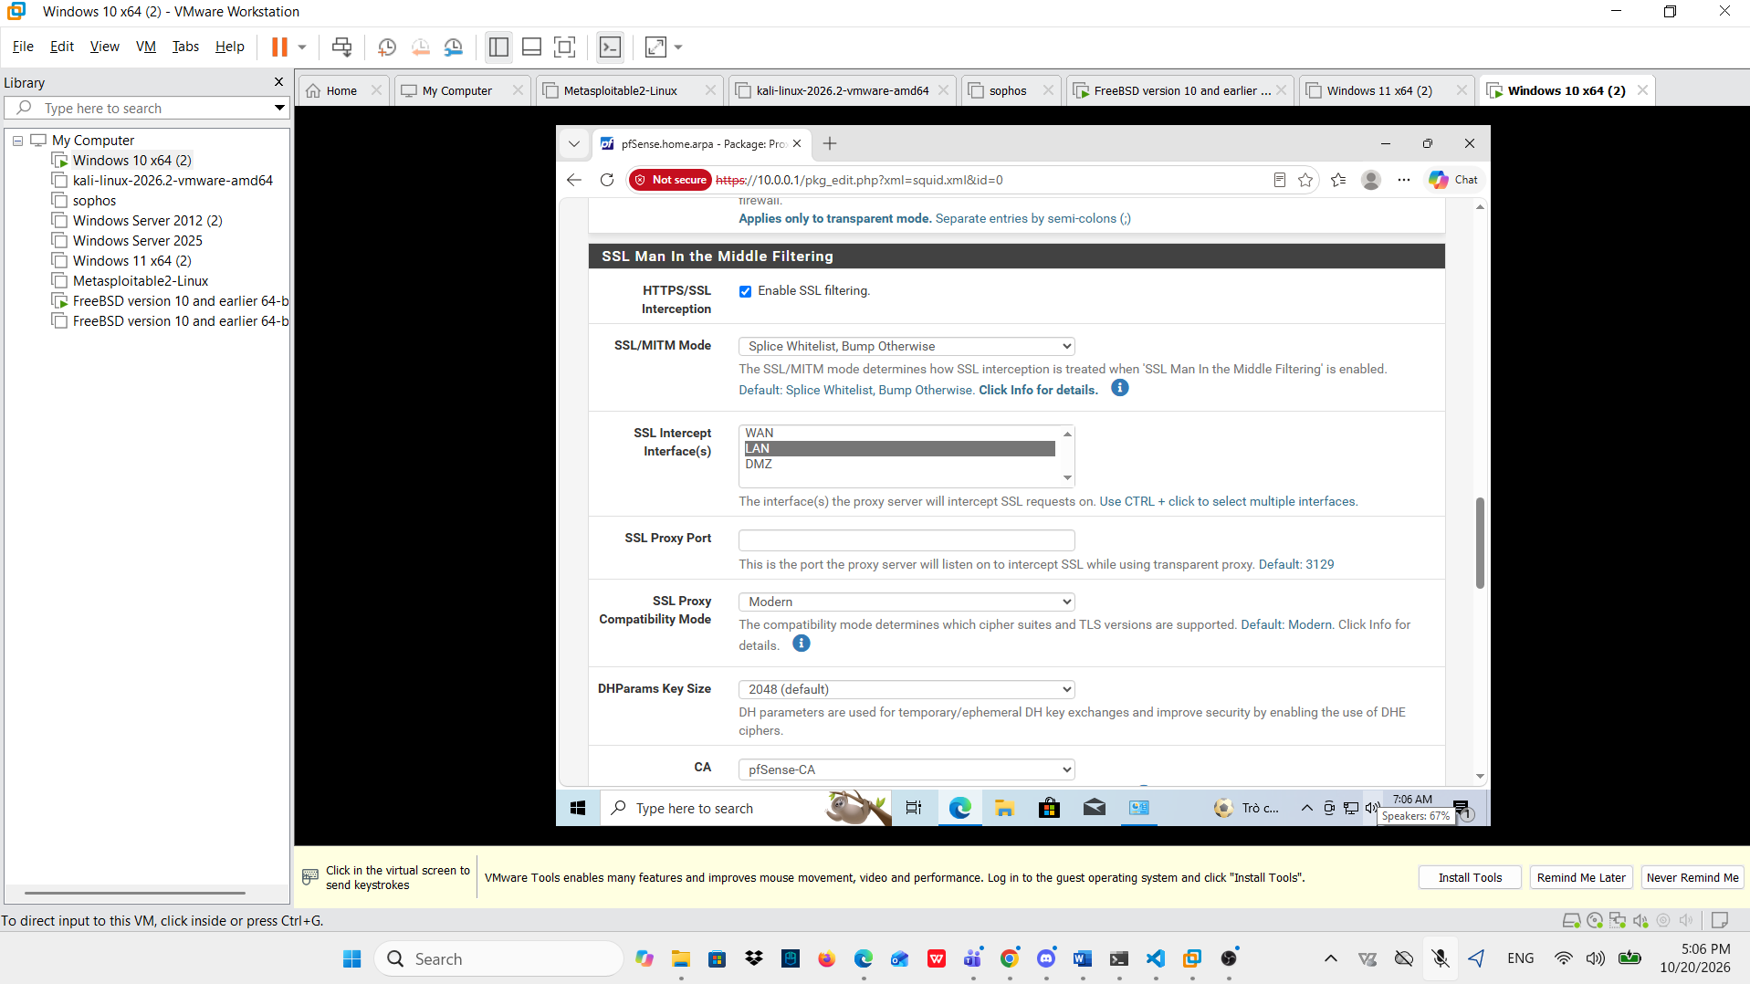
5. Kết luận
- Sau khi hoàn tất cấu hình, Squid Proxy kết hợp cùng chứng chỉ CA nội bộ có thể giải mã và kiểm tra các yêu cầu HTTPS gửi từ mạng LAN.
- Các truy cập đến các website nằm trong danh sách Blacklist (như facebook.com) sẽ bị chặn lại, giúp nâng cao tính bảo mật và kiểm soát truy cập trong hệ thống mạng.

